主動式輪胎磨損微粒(TRWP)靜電捕捉裝置
杜哲怡¹、陳睿瑀²、李恩²、林子鈞²
¹教授、²專題生

摘要
針對日益受到關注之輪胎與路面磨損微粒(Tire and Road Wear Particles, TRWP)污染，傳統濾網方案存在高風阻與易堵塞的限制，本專題因此開發一套「車載主動式高壓靜電捕捉模組」。有別於現有研究多著重於法制研析與成分量測，本裝置著重於實體機構之設計與機電系統整合。系統結合48 V輪轂馬達與15 kV直流高壓電場，外觀採用3D列印PLA絕緣材質成型，內部則以尼龍柱定距並以熱熔膠進行絕緣封裝，於振動測試與動態運轉期間未觀察到沿面漏電或跳火。效能驗證分為三階段：靜態測試以導電碳粉作為微粒替代物，依質量守恆法量得電場關閉時捕捉效率為0.72%、開啟15 kV時提升至16.29%，且電場關閉之三次效率均不高於1.00%，電場開啟之五次效率則介於9.00%至21.00%，兩組數值範圍沒有重疊，顯示電場具主動吸附作用；動態測試以輪轂馬達帶動輪胎摩擦砂紙，量出粉塵擴散區域為水平0–73 cm、沉積量最多處位於27 cm，並於輪轂馬達最高轉速350 RPM下量得平均捕捉效率約28%；化學驗證則以質譜儀分析砂紙磨耗輪胎之粉塵與本裝置所收集之粉塵兩組樣品，兩者於m/z 268附近皆觀察到與6PPD理論質量相近之訊號(質量誤差分別為2.98 ppm與1.49 ppm)，惟同位素強度比與理論值不完全吻合，尚需以6PPD真品標準品比對方能確認。實驗結果顯示本裝置無須濾網即可攔截部分導電微粒，惟於開放環境下之收集效率仍不高，後續可加裝導流罩加以改善；粉塵擴散分布之量測結果則顯示，裝置放置位置為影響捕捉效率之重要參數，可為零排放車輛之源頭減排提供硬體設計參考。

關鍵字：輪胎磨損微粒、靜電集塵、非廢氣排放、6PPD。

1. 前言
隨著電動車市佔率持續攀升，車輛之廢氣排放隨之減少，但電動車因電池質量增加與瞬間高扭力之特性，輪胎與路面磨損微粒(TRWP)之排放問題並未隨之改善[1][2]；經濟合作暨發展組織(Organisation for Economic Co-operation and Development, OECD)之評估即指出，重型電動車之非廢氣PM2.5排放量較同級燃油車高約3–8%，且全球乘用車之非廢氣微粒排放總量預估至2030年將增加約53.5%[3]。TRWP佔全球初級微塑膠污染源的第二大宗[4](如圖一所示)，其微粒不僅包含橡膠，更含有防老劑6PPD，其化學全名為N-(1,3-二甲基丁基)-N'-苯基對苯二胺，其氧化產物6PPD-quinone(6PPD-Q)隨雨水沖刷進入生態圈後，已證實對水生生物具急性毒性，且已於人體尿液中檢出[5][6]。
目前針對非廢氣排放微粒(Non-Exhaust Emissions, NEE)的處理，國內外研究多停留在法制研析與成分量測階段[7][8]。在實務硬體開發上，現有的解決方案多半採用傳統物理濾網或被動式空氣動力學導流。然而，傳統濾網會對車輛行進造成額外風阻，不僅容易堵塞，更會影響電動車的續航里程[9][10]；被動式導流則主要依賴微粒之慣性進行分離，對慣性小之細懸浮微粒(PM2.5)捕捉能力有限。近期國際新創團隊The Tyre Collective已提出靜電捕捉概念並取得專利[11]，其原型亦已進行實驗台架測試(詳見4.5節)；惟公開資料中較少完整之高壓電場流場驗證與模組化機構設計細節。
基於上述背景，本專題提出一套跳脫傳統物理濾網限制的「主動式高壓靜電集塵模組」[12]。本專題將15 kV的直流高壓電場微型化，並整合至48 V輪轂馬達系統中。相較於現有技術，本裝置無須使用濾網，設計上可避免濾網所造成之額外風阻，並利用庫侖力對輪胎揚塵進行「物理定向分選與吸附」，捕捉具導電性之細小TRWP，為一機電整合之跨領域解決方案。本裝置期望改善現有車載防護機構之不足，為電動車非廢氣微粒減排提供硬體設計參考。
對應聯合國永續發展目標(Sustainable Development Goals, SDGs)[13]，本專題之研究主題同時呼應SDG 3(良好健康與福祉，減少有害物質暴露所致之健康風險)與SDG 11(永續城市與社區，改善都市空氣品質)，而其解決手段則屬於SDG 9(產業、創新與基礎建設)所指之產業技術創新。就工程本質而言，此類微粒產生於行駛中之輪胎周邊，收集裝置須同時滿足體積受限、可整合於車輛結構、並能於振動環境下穩定運作等條件，使其成為一機電整合設計問題，而非單純之過濾問題。
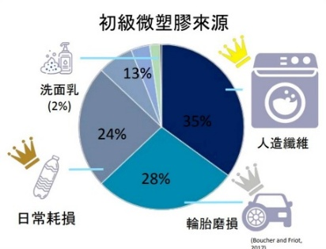
圖一 全球初級微塑膠排放來源比例(圖片來源：中央研究院提供，引自中時新聞網[14]；原始數據：Boucher與Friot[4])。

2. 靜電集塵技術
本裝置的作動原理基於靜電集塵(Electrostatic Precipitation, ESP)技術。當含有微粒的氣流通過施加高壓直流電的平行銅片極板時，微粒在強烈電場中將發生極化或帶電現象。帶電微粒在電場中所受之橫向庫侖力(Coulomb Force, F_{e})可表示為：
$F=qE$, (1)
其中q為微粒之帶電量、E為極板間之均勻電場強度。而該電場強度E與施加電壓及極板幾何尺寸之關係則可表示為：
$E=\frac{V}{d}$ , (2)
其中V為施加之直流高壓(15 kV)、d為平行極板間距。將式(2)代入式(1)可知，微粒受力大小與施加電壓成正比，與極板間距成反比，其受力與電場物理機制如圖二所示。
在微粒運動的模型假設中，微粒同時受到流場方向的空氣阻力(Drag Force, Fd)與橫向的庫侖力作用。本裝置未設置電暈放電極，微粒之荷電主要來自輪胎摩擦過程所產生之靜電，以及接觸極板時之傳導荷電：導電性微粒接觸極板時可迅速取得與極板同極性之電荷，絕緣性微粒之電荷轉移則相對緩慢，此導體與非導體間之荷電差異即為工業上靜電分選(electrostatic separation)之基本原理。TRWP之橡膠基體中含有碳黑等導電填料，其中粒徑較小之部分(如PM10以下之可懸浮微粒)質量小、慣性影響較弱，較易在17 mm之極板間距內被15 kV電場偏折並捕獲；相對地，導電性較差之礦物顆粒荷電效率較低、所受庫侖力較小，若其粒徑與質量較大，運動將以慣性為主，較易直接穿越極板通道。據此推論，本裝置具備依微粒成分與粒徑進行篩選之潛力，惟此推論尚待以絕緣性替代粉體進行對照實驗驗證(見第5節未來工作)。
在機構與承載設計上，使用Autodesk Inventor進行3D建模，設計草圖如圖三所示，設計出可搭載於輪轂馬達後方之外殼，其機構設計主要考量氣流導引與高壓絕緣需求。外殼採用聚乳酸(Polylactic Acid, PLA)材質3D列印成型，極板間透過尼龍絕緣柱進行定距定位，並於高壓接線端預留灌注熱熔膠，以降低車輛高頻振動與潮濕環境下發生沿面漏電或極板跳火(Arc Discharge)之風險，維持系統穩定運作。
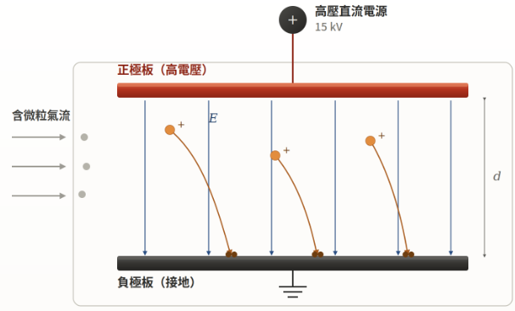
圖二 帶電粒子於平行板均勻電場中的受力分析。

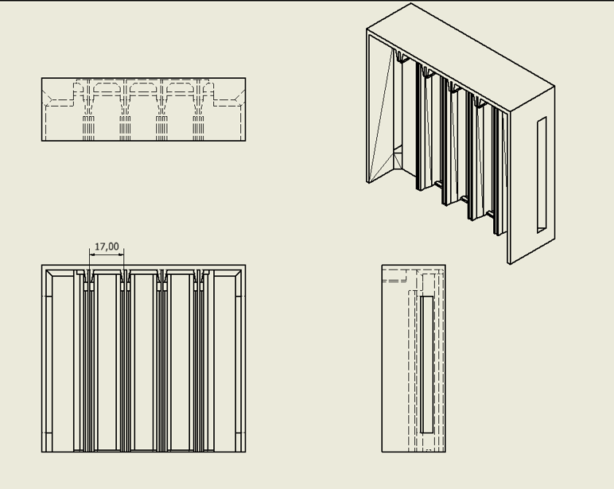
圖三 捕捉裝置設計草圖。

3. 裝置模組設計
3.1 高壓靜電集塵模組
靜電捕捉裝置中包括變壓供電單元(110 V轉 12 V的電源變壓器)、直流升壓線圈(12 V轉15 kV的直流高壓發生器)、平行銅片極板(極板間距17 mm)、絕緣外殼、尼龍柱(維持極板間距，防止結構因受到外界撞擊或馬達高頻振動而變形移位)、防漏電封膠絕緣層(在高壓接線端子與線路裸露處，灌注熱熔膠進行密封絕緣)。本模組將110 V轉12 V之變壓器與12 V轉15 kV之直流升壓線圈進行電路整合，並將高壓端子壓接後用尼龍柱和螺帽鎖於銅片上，硬體零件如圖四所示。為確保操作安全，電源鏈路於變壓器之12 V輸出端依序串接2 A保險絲與手動開關：保險絲提供過電流保護，手動開關則作為人工總開關，可直接切斷升壓模組之供電；此二元件與3.2節之雨滴感測器安全保護模組共同構成本裝置之斷電保護機制。組裝過程中使用熱熔膠進行絕緣封裝，完成之裝置雛形如圖五所示。實驗平台分為兩大部分，第一部分為「靜態封閉導流測試平台」，使用吹塵球於進氣管穩定供氣；第二部分為「動態模擬平台」，基於專題預算與設計難度考量，選用電動腳踏車之驅動輪(48 V輪轂馬達)架設於專用支架上，設備配置如圖六所示，並將靜電捕捉裝置鎖固於馬達後方模擬摩擦時粉塵隨氣流發散之位置。
替代品使用說明：
由於真實環境中收集純TRWP較困難且可能具毒性危險，本實驗選用「導電碳粉」作為測試替代品。選用碳粉的原因在於，其主成分為碳黑類導電材料，與TRWP中所含之碳黑(Carbon Black)具相近之導電特性，適合用以驗證高壓電場對微米級導電微粒的吸附能力；惟碳粉之粒徑分布與真實TRWP未必相同，此為替代粉體之限制。
量測儀器與分析方法：
為驗證收集效率與捕捉物成分，本研究採用以下兩種高精度儀器進行量測與分析：
- 分析天平：基於質量守恆定律，精確量測實驗前後「極板吸附質量」與「末端濾網逃逸質量」，計算捕捉效率η；本研究所用天平之解析度為0.001 g。
- 質譜儀：以高解析飛行時間質譜儀(Bruker micrOTOF II)量測輪胎粉塵樣本(含經本裝置收集者)之精確質荷比(m/z)，並依候選化合物之分子式計算理論同位素分布，與實測同位素分布進行比對，以鑑別樣本中是否存在輪胎橡膠添加劑6PPD及其氧化產物6PPD-Q之特徵訊號，藉此初步評估捕捉物與真實TRWP之化學關聯性。
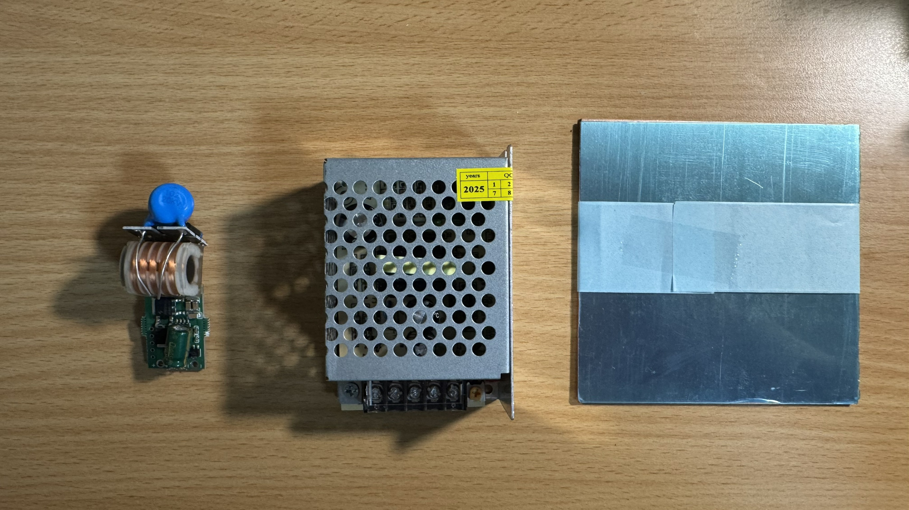圖四 由左至右為12 V轉15 kV之升壓線圈、110 V轉12 V之變壓器、銅片。
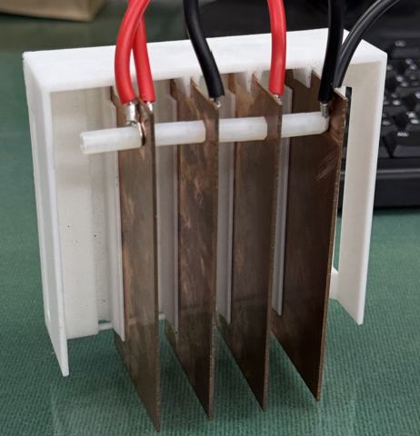
圖五 靜電捕捉裝置之雛形。
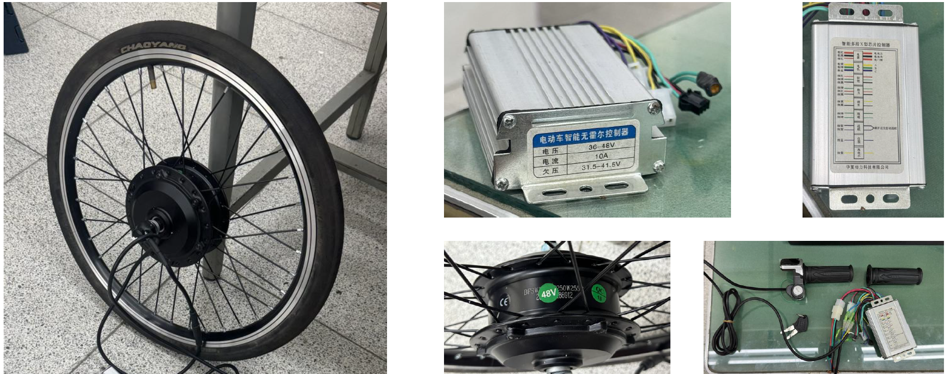
圖六 用於模擬之輪轂馬達模組。
3.2 雨滴感測器安全保護模組
設計動機
本裝置以15 kV直流高壓運作，若在戶外或潮濕環境下持續通電，空氣濕度上升可能導致沿面漏電或電弧放電，除損及電源模組外，亦具安全疑慮。為此，本研究於3.1節所述之手動開關外，另行設計並實作雨滴感測器安全保護模組：以雨滴感測器偵測環境降雨狀態，訊號經Arduino判讀後控制繼電器動作，於偵測到降雨時自動切斷高壓電場供電，避免高壓電路暴露於潮濕環境下運作。

電路邏輯
本模組之電力路徑為：110 V市電經變壓器降壓至12 V後，依序通過保險絲、手動開關與繼電器(COM→NO)，再由升壓模組將電壓提升至15 kV供電予銅片極板；雨滴感測器與Arduino則構成獨立之低壓訊號迴路，透過繼電器之IN端控制COM與NO之通斷，完整電路如圖七所示。
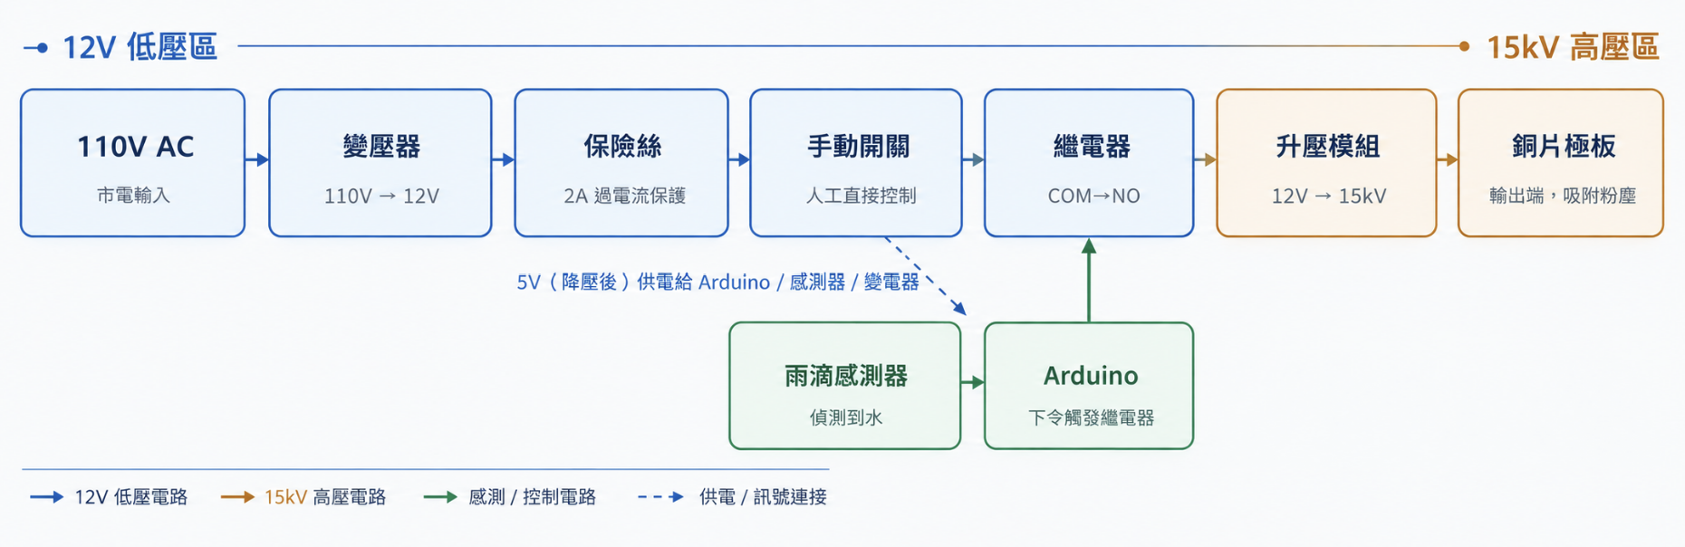
圖七 雨滴感測器安全保護模組完整電路方塊圖。
繼電器之選用關鍵在於接點型式：NO(常開)接點於未通電時保持斷開，僅於線圈通電後才吸合導通；NC(常閉)接點則相反。本設計採用NO接點，其原因在於故障安全(fail-safe)特性——當Arduino當機、電源異常或訊號線鬆脫時，繼電器線圈失去磁力，內部簧片將自動彈回斷開位置，高壓電場隨之自動關閉；若採用NC接點，控制電路故障時高壓反將持續維持開啟，無法達成保護目的。此外，手動開關串接於繼電器COM端之前，使其相對於繼電器控制邏輯具有最高優先權：無論感測器或Arduino之狀態為何，關閉手動開關即可透過電路拓樸本身強制切斷電源，此設計如圖八所示。
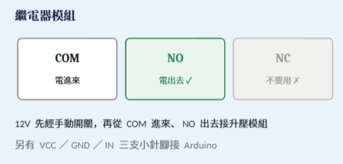
圖八 繼電器NO／NC接點選用理由之邏輯示意。
判斷邏輯
系統依感測器讀值與開關狀態，區分為三種運作情境：(1) 乾燥且手動開關開啟時，Arduino經D7腳位輸出繼電器之觸發電位(本模組為低電位觸發)，驅動繼電器吸合、NO導通，15 kV電場正常運作；(2) 偵測到降雨或Arduino發生異常時，繼電器釋放、NO斷開，高壓隨即關閉；(3) 手動開關關閉時，無論繼電器狀態為何，電源於實體電路上即被直接切斷。三者之中，手動開關具最高優先權，其程式判斷流程詳見圖九。程式邏輯另設有延遲復電機制：偵測到降雨後，須待水氣蒸發並經過一段延遲時間，系統始重新供電，以避免雨後濕氣殘留造成之誤動作。
程式實作
上述判斷邏輯之Arduino程式流程如圖九所示，完整程式碼詳見附錄A。
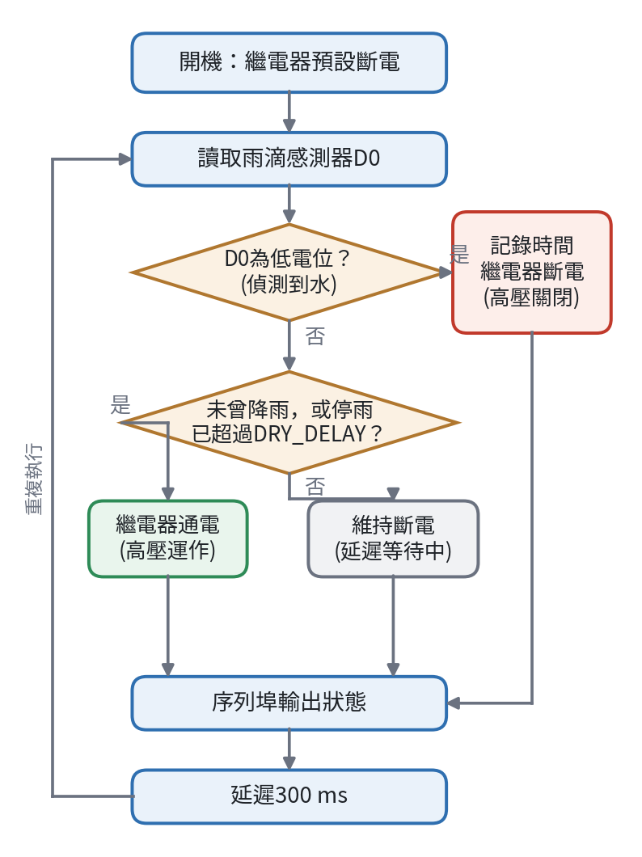
圖九 雨滴感測器安全保護模組之程式判斷流程(完整程式碼詳見附錄A)。
程式開頭定義雨滴感測器數位輸出(D0)與繼電器控制訊號分別接於Arduino之D2與D7腳位；RELAY_ACTIVE_HIGH用以對應繼電器模組之觸發電位，本研究所用之繼電器模組為低電位觸發，故設為false(若實測邏輯相反則改為true)；DRY_DELAY為停雨後之延遲復電時間，測試階段設為5000 ms(5秒)以利快速驗證，正式運作時則改為較長之延遲時間，確保感測板表面水氣已充分蒸發。setPower()函式統一管理繼電器之通斷，將「通電／斷電」之指令自動轉換為對應之高低電位，避免電位邏輯分散於程式各處；setup()於系統上電後先將繼電器設為斷電狀態，確保開機時高壓不會誤啟動，並以9600 bps開啟序列埠輸出運作狀態。loop()則每300 ms讀取一次感測器狀態：當D0為低電位(偵測到水)時，記錄當下時間並立即斷電；若從未偵測到降雨，或距上次偵測到降雨已超過DRY_DELAY，則恢復通電；其餘情況(剛停雨、仍於延遲時間內)則維持斷電，並於序列埠輸出等待訊息。
測試結果
本模組先於麵包板環境下以Arduino Uno完成獨立測試，實體接線如圖十所示，測試結果以序列埠監控視窗記錄如圖十一所示。測試針對四項驗收標準逐一確認，結果彙整如表一所示。
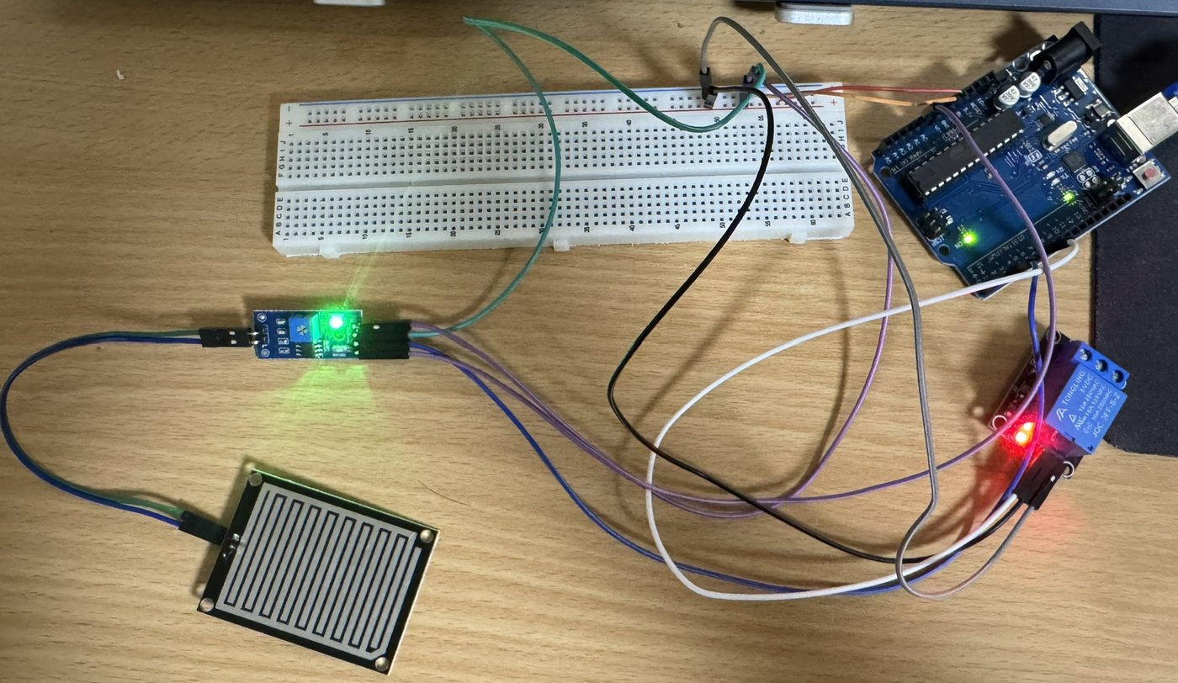
圖十 雨滴感測器安全保護模組之麵包板實體接線。
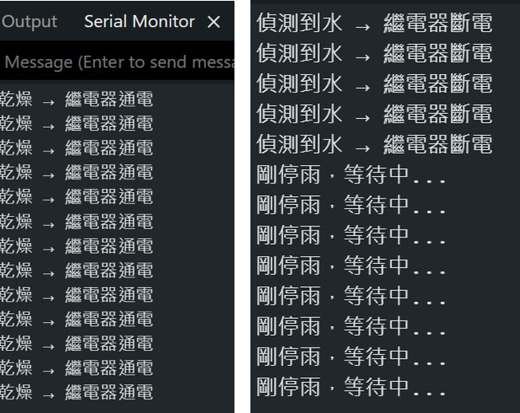
圖十一 麵包板測試之序列埠監控紀錄(左：乾燥狀態持續通電；右：偵測到降雨後斷電並進入延遲等待)。
驗收項目 | 預期結果 | 結果
開機(乾燥狀態) | 繼電器通電，15 kV正常運作 | 通過
偵測到降雨 | 繼電器即時斷電 | 通過
停雨後延遲復電 | 延遲時間內維持斷電，屆滿後恢復供電 | 通過
手動開關關閉之優先權 | 無論感測器狀態，強制斷電 | 設計成立
表一 雨滴感測器安全保護模組四項驗收標準測試結果。
前三項驗收標準均以序列埠監控紀錄直接驗證；第四項因手動開關與繼電器串接於同一電力線上，其斷電行為屬電路拓樸本身之物理特性，不經Arduino程式判斷、亦不會反映於序列埠輸出，故以電路設計本身之正確性作為驗證依據。整體而言，本模組已於低壓測試環境下完成功能驗證，後續將整合至完整電力鏈路(3.1節)並於實際運轉條件下複測。
3.3 集塵盒回收機構
為配合表十所列「捕捉粉塵回收與二次揚塵抑制」之對策方向，本研究進一步以Autodesk Inventor設計可抽取式集塵盒結構：於極板匣下方增設集塵盒空間，並於外殼底部開設可抽取之開闔式閘門，供測試後直接取出集塵盒、秤重或送驗，如圖十二所示。此設計使極板匣可整組自外殼抽出，粉塵回收時無須拆解單片極板，亦便於整批秤重以核算累積捕捉量。
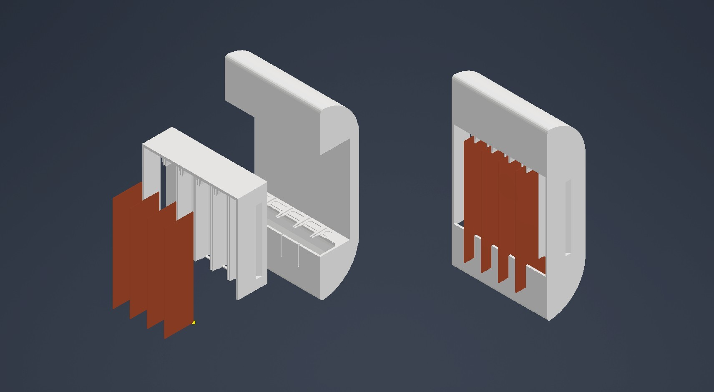
圖十二 集塵盒回收機構設計圖(左：極板匣抽出狀態；右：組裝完成狀態)。
現階段此機構僅支援操作者於載具停駛後以人工方式開啟並刮除集塵盒中之粉塵，尚未具備自動清除機制；後續可朝機械敲擊(rapping)或輔助低壓電暈之自動化方向擴充，相關討論詳見表十。

4. 結果與討論
4.1 模組製作結果與設計驗證
本專題依第3節所述之架構完成高壓靜電捕捉模組之實體製作，各階段設計於製作後均經功能驗證，其結果彙整如表二所示。電源鏈路方面，110 V轉12 V變壓器與12 V轉15 kV升壓線圈整合後，於空載與載入極板兩種狀態下均可正常運作(輸出電壓依升壓模組規格為15 kV)；極板定距設計以尼龍絕緣柱固定17 mm間距，經外力推壓與馬達運轉振動測試後未發生位移或變形；絕緣設計方面，高壓端子與裸露線路灌注熱熔膠密封後，於連續通電運作下未觀察到沿面漏電痕跡或極板跳火(Arc Discharge)現象，顯示絕緣封裝於本階段測試條件下達成設計目標。上述結果顯示模組已具備進行後續效能驗證之條件。
設計項目 | 設計目標 | 驗證結果
高壓電源鏈路 | 穩定輸出15 kV直流電場 | 達成，空載與載入均正常運作
極板定距結構 | 維持17 mm間距不變形 | 達成，振動下無位移
絕緣封裝 | 無沿面漏電與跳火 | 達成，未見放電痕跡
外殼成型 | PLA 3D列印、低風阻導流 | 達成，可搭載於馬達後方
表二 各階段設計項目之驗證結果彙整。
4.2 靜態捕捉效率驗證
於封閉式模型內進行質量守恆測試。每次實驗精確秤取固定質量之導電碳粉，以吹塵球提供定壓氣流將粉塵吹入裝置，並分別於電場關閉與開啟15 kV之條件下重複多次測試，量測極板攔截質量與末端濾網逃逸質量，依式(3)計算捕捉效率η：
η = m_{plate} / (m_{plate} + m_{escape}) × 100% (3)
其中m_{plate}為極板攔截質量、m_{escape}為末端濾網逃逸質量。此外，為描述電場作用之空間特性，另以裝置自靜置粉堆上方通過之方式，於白紙收集面上取得粉塵沉積圖案，並以開源影像分析軟體ImageJ進行灰階閾值分割，量測沉積圖案之核心面積、擴散半徑與質心偏移量三項指標，分別對應電場作用之強度、作用範圍與方向對稱性。量測變因包含裝置懸停高度、懸停時間、通過次數，以及粉堆對齊之極板通道位置。影像分析流程如圖十三所示：以懸停高度5 cm之沉積圖案為例，經灰階閾值分割後量得之區域面積(Area)為45.999 cm²，即為表四之核心面積；擴散半徑則取最大Feret直徑(8.109 cm)之一半。
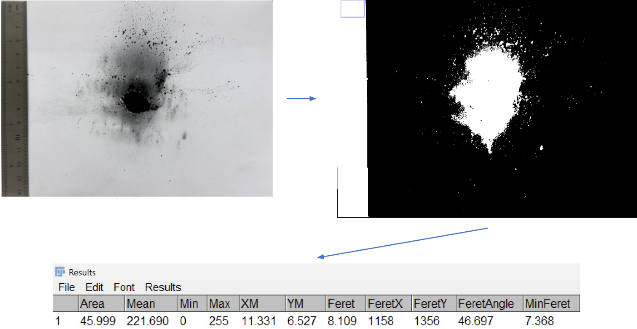
圖十三 ImageJ影像分析流程示意(左：原始沉積影像；右：灰階閾值分割後之二值化影像；下：量測結果，以懸停高度5 cm為例)。
4.2.1 捕捉效率量測結果
靜態封閉導流測試中，電場關閉時之捕捉效率η為0.72%(n=3，標準差0.25%)，開啟15 kV後提升至16.29%(n=5，標準差4.52%)，兩者相差約22倍。原始量測數據如表三所示，測試後銅片極板吸附碳粉之情形如圖十四所示。需說明者，電場關閉時三次之極板增重均為0.001 g，恰為天平之最小讀值，故該組效率(0.72%)實為量測下限，實際值可能更低。兩組測試之吹塵方式與裝置幾何相同，僅電場開關不同；由表三可知，電場關閉之三次效率均不高於1.00%，電場開啟之五次效率則介於9.00%至21.00%，兩組數值範圍完全沒有重疊，故此差異可歸因於電場所產生之庫侖力，而非氣流夾帶下之被動沉積，顯示裝置之靜電捕捉機制確實發揮作用。
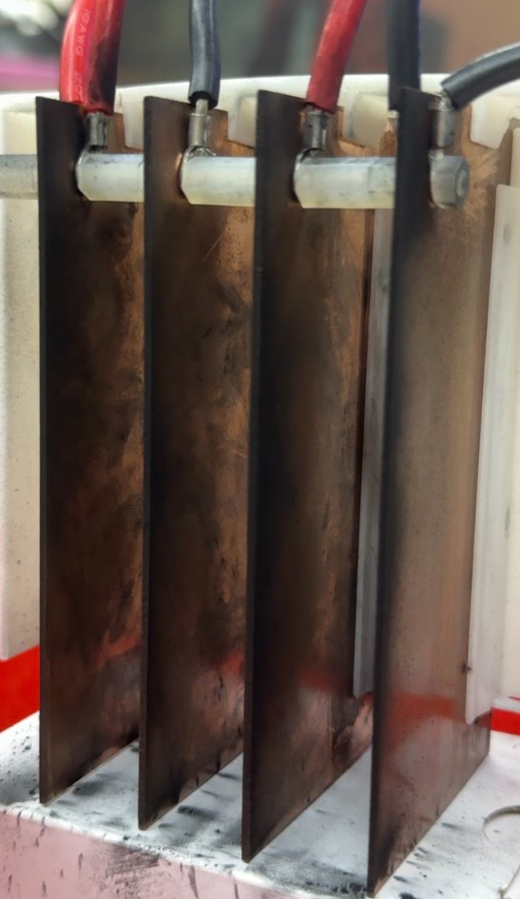
圖十四 靜態捕捉測試後銅片極板吸附碳粉之情形。
電場狀態 | 次別 | 極板增重(g) | 逃逸重(g) | 總吹入重(g) | η捕捉效率(%)
電場關閉 | 1 | 0.001 | 0.099 | 0.100 | 1.00
 | 2 | 0.001 | 0.149 | 0.150 | 0.67
 | 3 | 0.001 | 0.199 | 0.200 | 0.50
電場開啟 | 1 | 0.009 | 0.091 | 0.100 | 9.00
 | 2 | 0.034 | 0.166 | 0.200 | 17.00
 | 3 | 0.056 | 0.244 | 0.300 | 18.67
 | 4 | 0.084 | 0.316 | 0.400 | 21.00
 | 5 | 0.079 | 0.421 | 0.500 | 15.80
表三 靜態捕捉效率原始量測數據(電場關閉n=3；電場開啟n=5)。
4.2.2 電場作用特性之影像分析
依4.2節所述之影像分析方法，懸停高度對核心面積、擴散半徑與質心偏移量三項指標之影響如表四所示，其餘變因對核心面積之影響則彙整於表五。
懸停高度 (cm) | 核心面積 (cm²) | 擴散半徑 (cm) | 質心偏移量 (cm)
1 | 144.27 | 7.38 | 0.45
3 | 83.30 | 6.50 | 0.53
5 | 46.00 | 4.05 | 0.25
表四 懸停高度對粉塵沉積三項指標之影響。
測試變因 | 測試水準 | 核心面積 (cm²)
懸停時間 | 1 s | 53.80
 | 5 s | 63.88
 | 10 s | 85.77
 | 30 s | 100.55
通過次數 | 1 次 | 97.04
 | 3 次 | 120.78
 | 5 次 | 128.15
粉堆對齊通道 | 中間通道 | 102.25
 | 左通道 | 100.34
 | 右通道 | 100.71
表五 懸停時間、通過次數與通道位置對核心面積之影響。
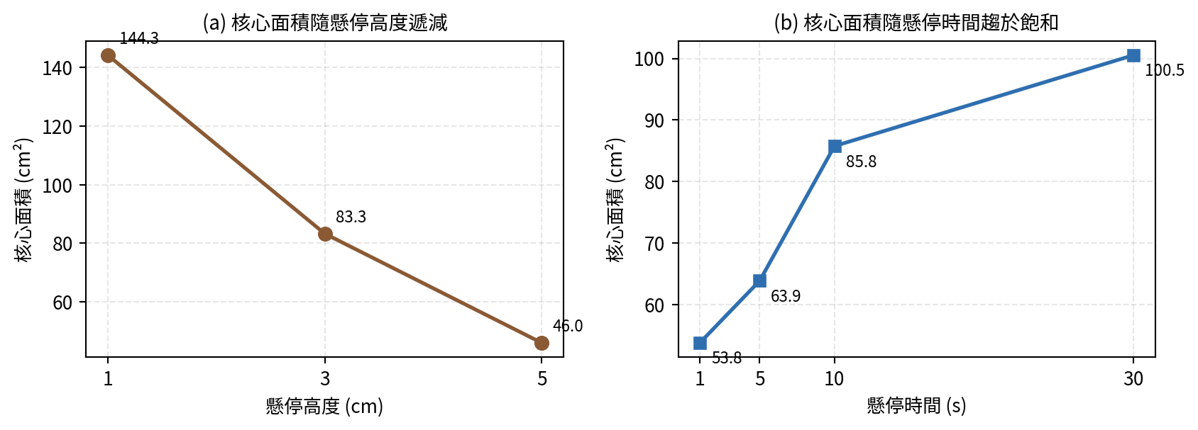
圖十五 核心面積隨(a)懸停高度與(b)懸停時間之變化趨勢。
由表四與圖十五(a)可知，核心面積與擴散半徑均隨懸停高度增加而顯著遞減，高度由1 cm增至5 cm時核心面積減少約68%，與E = V/d所預期之電場強度隨間距增加而衰減之趨勢一致。由表五與圖十五(b)可知，核心面積隨懸停時間延長而遞增，但單位時間之增量由1–5 s之每秒約2.5 cm²降至10–30 s之每秒約0.7 cm²，呈現趨緩之飽和趨勢，推測係因收集面鄰近區域之可動粉塵逐漸耗盡，且已沉積帶電微粒產生同性電荷屏蔽所致。通過次數之效應亦呈遞增但增量遞減之相同型態。三個通道位置之核心面積差異小於2%，顯示電場於通道橫向之分布大致均勻。至於質心偏移量在三個高度下並未呈現單調變化(0.45→0.53→0.25 cm)，其量值亦與人工操作之對位誤差同一數量級，故本研究判斷該指標在本組實驗中主要反映操作對位之隨機誤差，而非電場之系統性方向效應；此指標較適用於裝置刻意傾斜之角度變因測試。
4.3 動態摩擦驗證
將捕捉裝置整合至輪轂馬達機台，實驗平台架設情形如圖十六所示。初期嘗試以柏油路面作為摩擦介質，惟其產生之粉塵量過少、難以有效量化，故後續改以砂紙作為主要測試介質以產生磨耗粉塵。本平台所使用之輪轂馬達模組最高轉速為350 RPM(revolutions per minute，每分鐘轉數)，依測試輪胎外徑(直徑約50 cm)以v = πDn換算(D為輪胎直徑、n為轉速)，約相當於33 km/h之等效車速，接近市區一般行駛速度。研究初期曾嘗試於不同轉速與運轉時間組合下進行測試，惟供電之變壓器於高負載下無法負荷而損壞，故最終統一以輪轂馬達之最高轉速350 RPM進行測試，並以不同運轉時間下之粉塵產生量(以秤質量測)作為實驗變因；後續研究若具備負載能力更高之電源與馬達設備，可進一步進行多轉速、長時間之完整實驗與測試。
實驗裝置之整體架設方式如圖十七所示：於底部木板正中央鋪設#60砂紙，並於木板兩側以鐵釘垂直固定兩支30 cm角鋼；於高度為輪徑一半處將車輪與馬達模組鎖固於角鋼上，並於該鎖固點下方一個鎖點處，在兩側角鋼上各再固定一支30 cm角鋼，方向朝後下方，角度為−45°；最後於兩支延伸角鋼之間固定一塊木板，作為固定捕捉裝置與集塵盒之平台，並以鐵釘將集塵盒固定於該木板上，即完成架設。
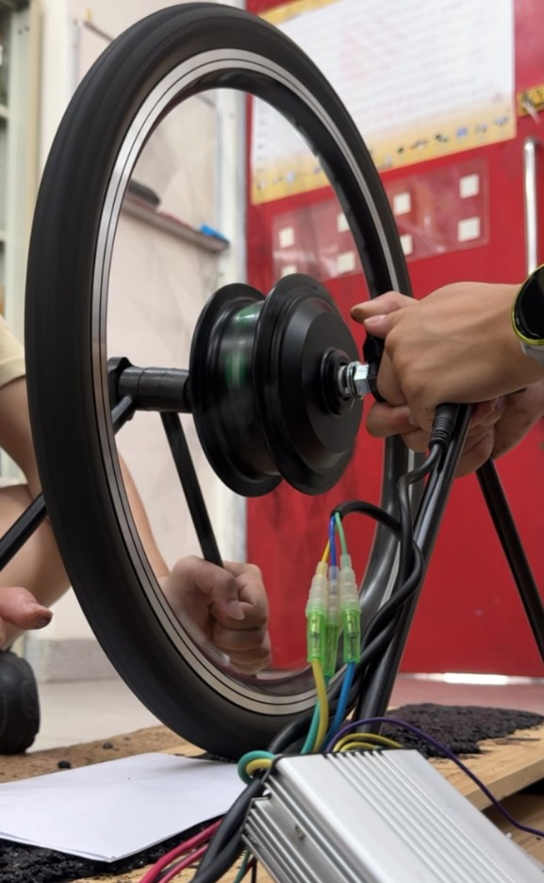
圖十六 動態摩擦測試之輪轂馬達實驗平台架設情形。
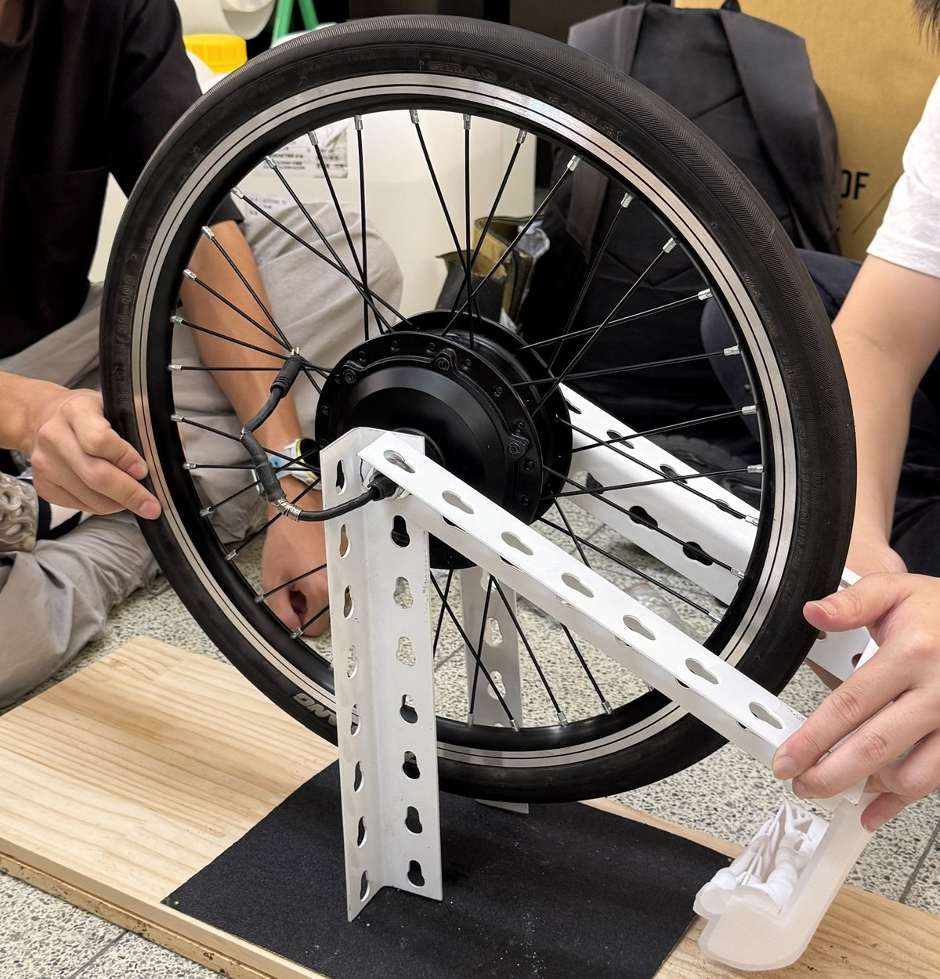
圖十七 動態摩擦測試實驗裝置之整體架設(輪胎下方鋪設#60砂紙；兩側角鋼固定輪轂馬達，向後下方延伸之角鋼末端為捕捉裝置與集塵盒之安裝位置)。
測試時於輪胎與摩擦介質接觸面持續產生粉塵，並於輪胎後方鋪設白色收集面，量測粉塵之飛散高度與沉積範圍，以建立粉塵離開胎面後之擴散包絡線；隨後依此包絡線決定裝置之放置位置，於轉速350 RPM條件下，分別測試輪胎摩擦砂紙10秒、20秒、30秒三種運轉時間，每一運轉時間各重複測試三次並取平均值，以電子天平(解析度0.001 g)量測裝置上收集之粉塵質量，並計算該時間內輪胎摩擦砂紙所產生之總粉塵質量，捕捉效率η定義為「裝置上收集之質量」除以「該時間內產生之總粉塵質量」。此外，於各次測試過程中同步觀察馬達高頻運轉下高壓電場之絕緣表現與電壓穩定度，以驗證模組於振動環境中之可靠性。考量前述變壓器曾因負載過高而損壞，單次摩擦測試之運轉時間上限設定為30秒，以避免電源設備過熱。
4.3.1 粉塵擴散特性量測結果
於350 RPM運轉條件下，首先量測粉塵於收集面上之沉積分布，記錄各水平距離處之最大飛散高度(自水平30 cm處起量測)，以建立粉塵雲之上緣擴散包絡線，量測結果如表六所示，收集面之實際沉積情形則如圖十八所示。
水平距離 (cm) | 最大飛散高度 (cm)
30 | 14
35 | 10
40 | 8
45 | 6
50 | 5
55 | 4.5
60 | 4
65 | 2
70 | 0
表六 各水平距離處之最大飛散高度量測結果。
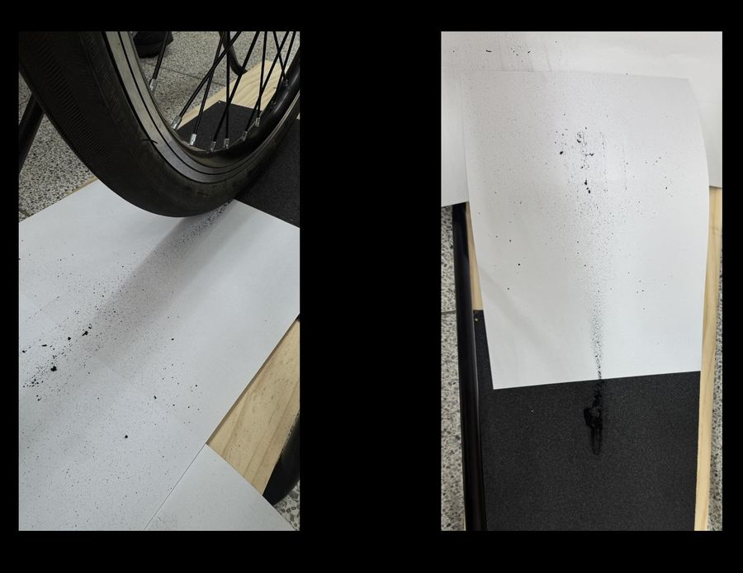
圖十八 粉塵於收集面之實際沉積情形。
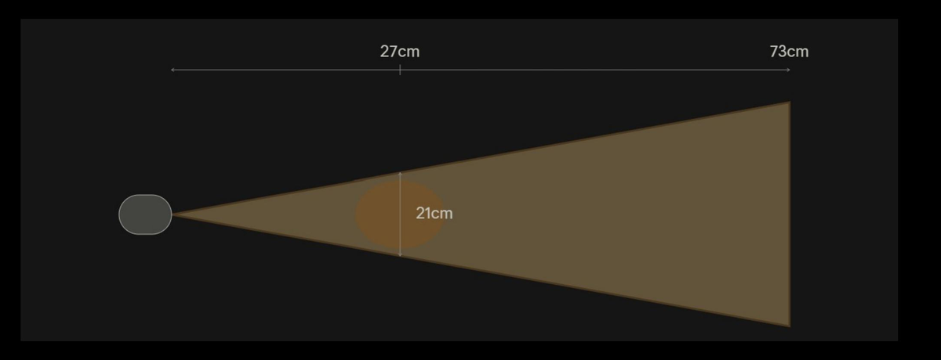
圖十九 粉塵擴散範圍示意(擴散區域為水平0–73 cm，沉積量最多處位於27 cm，該處寬度約21 cm)。
由表六與圖十九、圖二十可知，粉塵之擴散區域涵蓋水平0 cm至73 cm之範圍，其中於水平約27 cm處粉塵沉積量最多，該處沉積區域之橫向寬度約為21 cm；於所量測範圍內，最大飛散高度約14 cm，位於量測起點30 cm處。需說明者，表六所量測之數值為粉塵雲之上緣包絡線，係大量微粒各自彈道軌跡之外緣統計結果，而非單一微粒之拋物線軌跡；本實驗之飛散高度量測係自沉積量最多之區域附近(水平30 cm處)開始進行，故30 cm以內之區段未取得飛散高度數據，圖二十中該區段之曲線僅為示意。此外，初期測試中曾觀察到「水平距離1 cm之沉積量反低於3 cm與5 cm」之現象，推測係因裝置過於貼近胎面時，粉塵尚未充分擴散至裝置捕捉高度即已通過，加以該區域仍處於輪胎旋轉所拖曳之邊界層流內，高速貼壁氣流可能將已接近之微粒沿壁面帶離。據此可知，裝置之放置位置須依粉塵實際擴散與沉積分布決定，而非以「越貼近輪胎越佳」為設計原則。
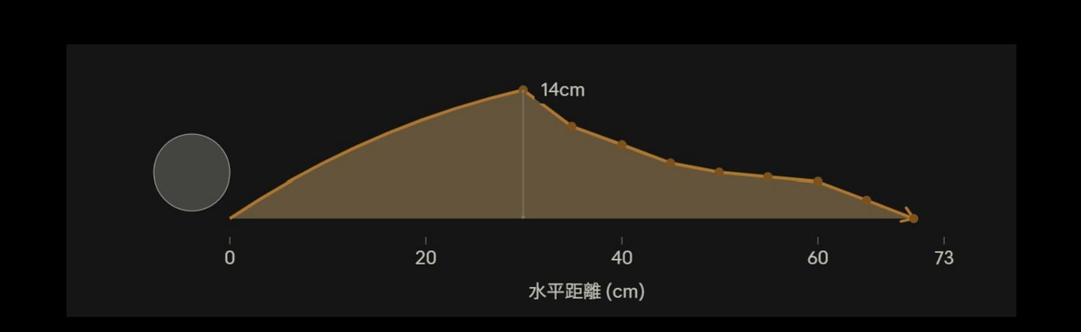
圖二十 粉塵雲上緣擴散包絡線與水平距離之關係(水平30 cm以內為示意)。
於全部動態測試過程中，模組於馬達持續運轉所產生之振動環境下未觀察到異常放電聲響或極板跳火現象，顯示尼龍柱定距與熱熔膠封裝之絕緣設計在動態條件下仍可維持穩定，顯示4.1節所述之絕緣設計於本階段之動態測試條件下亦可維持。
基於上述擴散包絡線之量測結果，將靜電捕捉裝置放置於水平距離25 cm、垂直高度0 cm處(即鄰近沉積量最多之27 cm處)，於轉速350 RPM之條件下，量測不同運轉時間之粉塵總噴出質量與裝置吸附質量，每一運轉時間各重複測試三次，原始數據如表七所示，平均值比較如圖二十一所示；捕捉效率則以每次測試之捕捉裝置吸附質量除以同次之粉塵質量計算，各次獨立效率如表八所示。
時間 | 項目(g) | 第1次 | 第2次 | 第3次 | 平均 | 標準差 | 捕捉效率η
10 s | 粉塵質量 | 0.008 | 0.007 | 0.009 | 0.008 | 0.001 | 29.0%
10 s | 裝置吸附 | 0.002 | 0.002 | 0.003 | 0.002 | 0.001 | 29.0%
20 s | 粉塵質量 | 0.011 | 0.010 | 0.012 | 0.011 | 0.001 | 26.9%
20 s | 裝置吸附 | 0.003 | 0.002 | 0.004 | 0.003 | 0.001 | 26.9%
30 s | 粉塵質量 | 0.017 | 0.016 | 0.018 | 0.017 | 0.001 | 27.4%
30 s | 裝置吸附 | 0.005 | 0.004 | 0.005 | 0.005 | 0.001 | 27.4%
表七 350 RPM下不同運轉時間之粉塵質量與捕捉裝置吸附質量(各條件重複三次，質量讀值精確至天平解析度0.001 g；裝置位置：水平25 cm、垂直0 cm；捕捉效率為三次獨立效率之平均，詳見表八)。
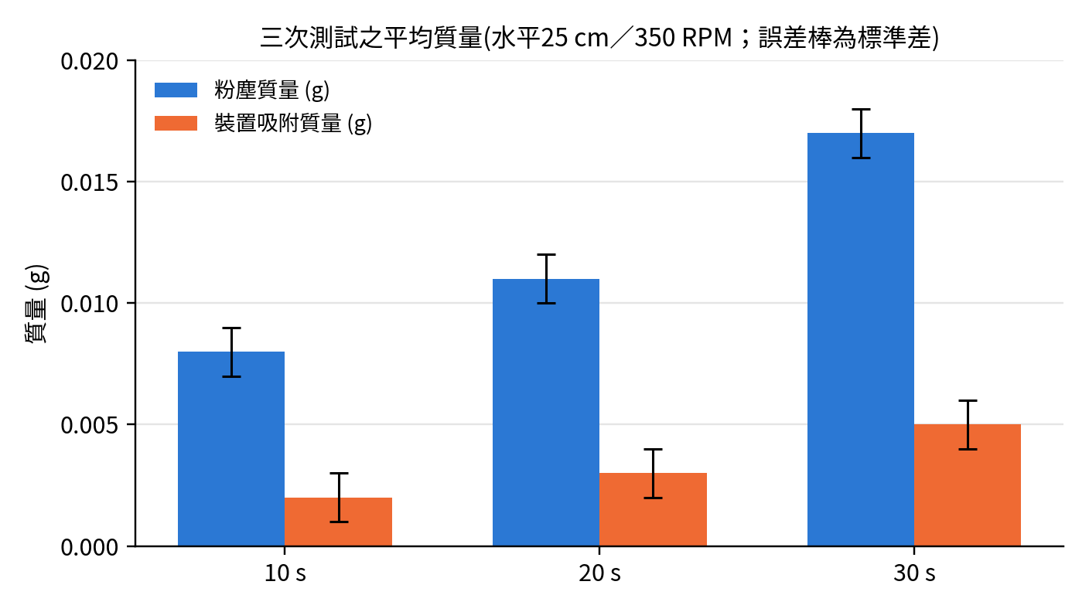
圖二十一 350 RPM下各運轉時間三次測試之平均粉塵質量與捕捉裝置吸附質量(誤差棒為標準差)(裝置位置：水平25 cm)。
測試次別 | 10 s | 20 s | 30 s | 該次整體效率
第1次 | 25.0% | 27.3% | 29.4% | 27.8%
第2次 | 28.6% | 20.0% | 25.0% | 24.2%
第3次 | 33.3% | 33.3% | 27.8% | 30.8%
平均 | 29.0% | 26.9% | 27.4% | 27.6%
標準差 | 4.2% | 6.7% | 2.2% | 3.3%
表八 350 RPM下各次動態測試之獨立捕捉效率(獨立效率＝同次捕捉裝置吸附質量÷粉塵質量；該次整體效率＝三種運轉時間之吸附總重÷粉塵總重)。
10、20、30秒三種運轉時間之捕捉效率(三次獨立效率之平均)分別為29.0%、26.9%與27.4%，三次測試之整體效率分別為27.8%、24.2%與30.8%，平均約27.6%(約28%)，三種運轉時間之間未呈現明確之變化趨勢；各條件之獨立效率標準差介於2.2%至6.7%，其中20秒條件之變異最大(20.0%至33.3%)。需說明者，本研究所用天平之解析度為0.001 g，捕捉裝置吸附質量僅0.002至0.005 g，約為解析度之2至5倍，讀值誤差(±0.0005 g)約佔吸附質量之10–25%，與各次測試間之變異屬同一數量級，故現階段數據僅能說明動態捕捉效率約落於二成至三成之間，尚不足以判定運轉時間之效應。整體而言，本裝置於開放環境下之收集效率仍不高，主要原因在於輪胎噴出之粉塵擴散範圍(水平0–73 cm)遠大於裝置之捕捉截面，大部分粉塵未進入極板通道；後續可於裝置前端加裝導流罩，將粉塵集中導入極板通道，以改善收集效率。須特別說明者，本數值不宜與4.2.1節靜態測試之16.29%直接比較：靜態測試於封閉艙體內以定壓氣流將全部粉塵導入極板通道，其效率定義為極板攔截質量佔通道內總粉塵質量之比例；而動態測試於開放環境中進行，粉塵係經由輪胎摩擦自然噴發，其效率定義為裝置吸附質量佔總噴出質量之比例，分母已包含未進入裝置捕捉範圍之粉塵。兩者之粉塵產生機制、流場條件與效率定義均不相同，僅能各自作為對應情境下之獨立指標。
4.4 捕捉樣本之質譜鑑定
由於文獻指出6PPD-Q之濃度易受容器材質、光線與溫度影響而降解[15]，本研究於樣品採集後統一採行下列保存程序：以深色玻璃罐盛裝、置於冰箱冷藏，並於採集後24小時內完成質譜測定，以降低目標物濃度衰減之可能性。質譜鑑定方法則參考文獻所建立之6PPD及其轉化產物高解析質譜鑑定流程[16]，以及美國環保署針對6PPD-Q水樣分析所訂之標準方法[17]。
為確認所收集粉塵之化學組成是否與TRWP中之6PPD相關，本研究將兩組粉塵樣本送化學系，以Bruker micrOTOF II高解析飛行時間質譜儀分析：樣品1為以砂紙直接磨耗輪胎所取得之輪胎粉塵，未經本裝置收集，用以確認輪胎粉塵中可觀察到之目標物訊號；樣品2為動態摩擦測試中，由本裝置之集塵盒所收集之輪胎粉塵。分析時依6PPD(C18H24N2)之分子式計算理論精確質量與同位素分布，再與樣品實測結果比對。樣品1之結果如圖二十二所示：全圖顯示輪胎粉塵中含有多種物質，並於m/z 268附近觀察到目標物訊號；6PPD之理論精確質量為268.1934 Da，樣品實測值為268.1926 Da，質量誤差為2.98 ppm，落在高解析質譜一般採用之5 ppm誤差範圍內。
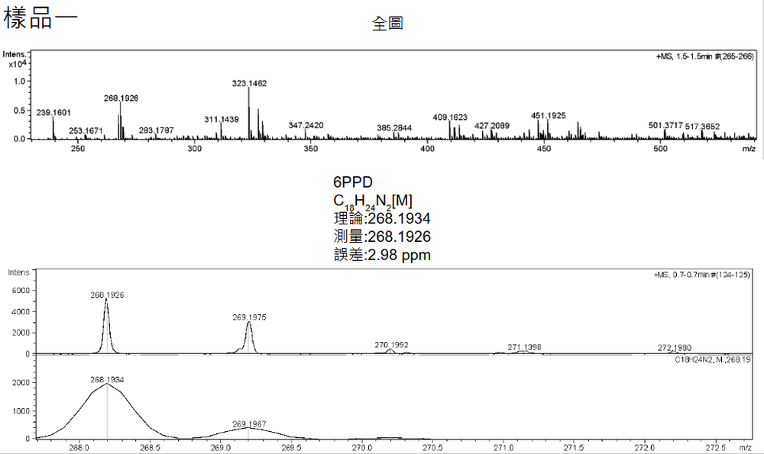
圖二十二 樣品1(砂紙直接磨耗輪胎之粉塵)之質譜圖(上：全圖，橫軸為質荷比、縱軸為訊號強度；下：m/z 268附近放大並與6PPD理論同位素分布比對，質量誤差2.98 ppm)。
樣品2之結果如圖二十三所示：全圖同樣可於m/z 268附近觀察到目標物訊號，實測值為268.1930 Da，質量誤差為1.49 ppm，同樣落在5 ppm範圍內。
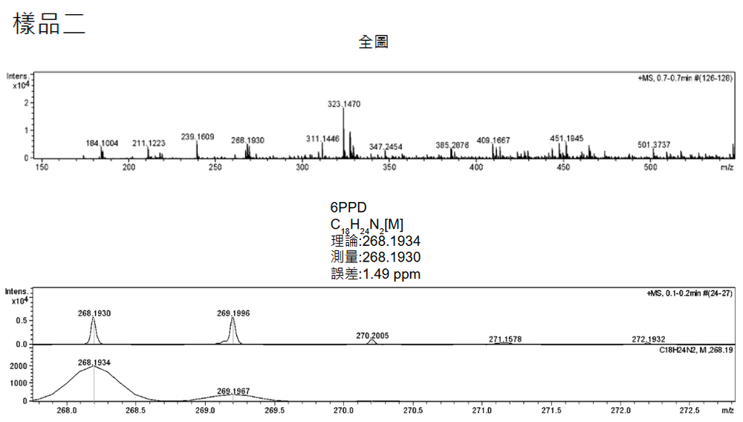
圖二十三 樣品2(本裝置集塵盒所收集之粉塵)之質譜圖(上：全圖；下：m/z 268附近放大並與6PPD理論同位素分布比對，質量誤差1.49 ppm)。
然而，同位素分布之比對並未完全吻合。依6PPD之分子式估算，理論上M+1峰(m/z 269.1967)之強度約為M峰之20%，與圖中理論分布相符；但實測結果中，M+1峰與M峰之強度比以圖上峰高估計，樣品1約為0.6、樣品2約為1，均明顯高於理論值，且樣品2之M+1峰(269.1996)與理論值之差距約為10.8 ppm，超出5 ppm範圍。此差異可能來自m/z 269附近其他物質之訊號重疊，或與儀器偵測條件有關，本研究尚未釐清原因。因此，兩組樣品雖於m/z 268皆出現與6PPD理論質量相近之訊號，本研究僅以「疑似6PPD」描述之，不足以確認樣品中含有6PPD；仍須取得6PPD真品標準品進行同批次比對，並釐清同位素強度比之差異，方能作出判定。樣品2為本裝置所收集之粉塵，其訊號與未經本裝置之樣品1相似，可推測輪胎粉塵中之目標物有被本裝置之集塵盒收集，惟此推論同樣受上述限制，且兩樣品之訊號強度未進行定量比較，尚不足以評估收集量。
4.5 理論預估值與實驗值之比較
為檢核實驗結果之合理性，本節將各項理論預估值與實測值進行比較，結果如表九所示。
比較項目 | 理論／文獻預估 | 本研究實測 | 差異說明
電場強度衰減指數 | E ∝ d⁻¹(理想平行板) | 核心面積 ∝ d⁻⁰·⁶⁸ | 近場邊緣效應致衰減較緩
靜態捕捉效率 | 工業ESP約90–99.9%[18] | 16.29% | 極板面積與滯留時間不足
動態捕捉效率 | 文獻原型60–80%[19][20] | 約28% | 開放流場、未加裝導流罩
6PPD精確質量 | 268.1934 Da | 268.1926／268.1930 Da | 誤差2.98／1.49 ppm，相近但仍待標準品驗證
表九 理論預估值與實驗量測值之比較。
由表九可知，若以核心面積作為電場作用強度之間接指標，其隨懸停高度增加而衰減之趨勢與理論方向一致；以三個懸停高度之數據進行對數迴歸，得核心面積約與d⁻⁰·⁶⁸成正比(R² = 0.95)，衰減速率較理想平行板模型之d⁻¹為緩。推測其原因在於理想模型假設無限大平行板且量測點位於板間，而本實驗之量測點位於極板組外側1–5 cm處，屬有限尺寸電極之近場區，邊緣散射電場使空間電場分布較為平緩；此外，核心面積為電場作用結果之間接量測，並非電場強度本身，兩者之指數不宜直接等同，後續可搭配電場量測或數值模擬進一步驗證。
捕捉效率方面，靜態之16.29%與動態之約28%均低於工業級靜電集塵器之捕捉效率(一般介於90%至99.9%)[18]，亦低於The Tyre Collective原型於實驗台架上所宣稱之60%至80%[19][20]。推測主要差異來源有三：其一，本裝置僅設置四片銅片、有效捕捉面積與微粒於通道內之滯留時間均有限；其二，動態測試於開放環境進行，未加裝導流罩將粉塵集中導入捕捉通道，由4.3.1節可知粉塵擴散區域延伸達水平73 cm，遠大於裝置之捕捉截面；其三，裝置放置位置僅經單點驗證，尚未完成最佳化掃描。此三項差異同時指出後續提升效率之具體方向，亦顯示擴散包絡線之量測結果可作為裝置位置設計之依據。
5. 結論與未來工作
本專題針對日益受到關注之輪胎與路面磨損微粒污染，完成一套整合15 kV直流高壓電場與48 V輪轂馬達之車載主動式靜電捕捉模組，並以靜態、動態與化學鑑定三階段實驗完成效能驗證。主要成果如下：在靜態封閉導流測試中，捕捉效率由電場關閉之0.72%提升至開啟後之16.29%，相差約22倍，且兩組各次數值範圍沒有重疊，顯示庫侖力對導電微粒具主動吸附作用；在動態摩擦測試中，量出粉塵離開胎面後之擴散包絡線(擴散區域水平0–73 cm，沉積量最多處位於27 cm、該處寬度約21 cm)，並依此校正裝置放置位置，於輪轂馬達最高轉速350 RPM(約33 km/h)條件下量得約28%之捕捉效率；在化學鑑定方面，以高解析質譜分析砂紙磨耗輪胎之粉塵(樣品1)與本裝置所收集之粉塵(樣品2)，兩者於m/z 268皆出現與6PPD理論質量相近之訊號(質量誤差分別為2.98 ppm與1.49 ppm)，惟M+1峰之強度比高於理論值，尚需以6PPD真品標準品比對方能確認。
本研究之主要貢獻有三。其一，在硬體層面，將15 kV高壓電場微型化並整合至輪轂馬達系統，以尼龍柱定距與熱熔膠封裝，使裝置於振動測試與動態運轉期間未發生沿面漏電或極板跳火，提出一組可實際運轉之車載靜電捕捉模組設計，補足公開資料中較少完整記錄高壓電場流場驗證與實體機構設計細節之不足。其二，在方法層面，建立「粉塵擴散包絡線量測法」，以收集面沉積分布反推粉塵離開胎面後之空間分布，並據此決定裝置之放置位置；初期測試中水平1 cm處之沉積量反低於3 cm與5 cm，顯示「裝置越貼近輪胎捕捉效果越佳」之直覺未必成立，放置位置宜依實際擴散分布決定，此結果可作為後續車載裝置安裝設計之參考。其三，在驗證層面，導入高解析質譜之同位素比對，將驗證層次由「捕捉到多少質量」推進至「捕捉到的是什麼成分」，初步發現砂紙磨耗輪胎之粉塵與本裝置所收集之粉塵，於m/z 268皆出現與6PPD理論質量相近之訊號，可作為後續化學驗證之基礎，惟同位素強度比與理論值仍有差異，須待6PPD真品標準品比對方能確認。
本階段之主要限制在於動態測試受限於輪轂馬達最高轉速(350 RPM)與變壓器負載能力，僅完成單一轉速測試，且各條件僅重複三次，捕捉裝置吸附質量僅0.002至0.005 g，約為天平解析度(0.001 g)之2至5倍，讀值誤差約佔10–25%，統計代表性仍待強化；動態測試係於開放環境中進行且未加裝導流罩，收集效率仍有提升空間；且因替代粉體僅使用導電碳粉，尚未取得裝置對絕緣性微粒之選擇性捕捉證據。此外，質譜鑑定目前尚缺乏6PPD真品標準品進行比對，且僅分析兩個樣品、M+1峰強度比與理論值不符，樣本鑑定結果僅為訊號層級之初步判定，亦未定量收集到之6PPD含量；另升壓模組之輸出電壓係依製造商標示之規格(15 kV)，本研究未以高壓探棒實測。

未來工作
本研究後續規劃之工作重點如下：(1) 於取得負載能力更高之電源與馬達設備後，完成多組轉速之捕捉效率量測，建立效率與等效車速之關係曲線；(2) 依擴散包絡線以兩階段最佳化方式(先掃水平距離、再掃垂直高度)尋找捕捉效率最高之裝置放置位置組合，並記錄結構可行性限制；(3) 延長單次運轉時間或增加重複次數，增加單次量測質量以降低相對量測誤差，並擴大重複測試次數以強化統計代表性；(4) 比較不同砂紙目數與柏油之產塵特性差異，並針對後續捕捉樣本擴大樣品數並重複測定，釐清同位素強度比與理論值之差異，同時設法取得6PPD真品標準品進行比對驗證，嘗試建立同位素稀釋定量方法以量化6PPD與6PPD-Q含量；(5) 導入絕緣性替代粉體作為對照組，以驗證裝置對導電微粒之選擇性捕捉能力；(6) 於裝置前端加裝導流罩並納入動態摩擦測試，比較加裝前後之收集效率，以改善開放環境下收集效率偏低之問題。
產業應用與商業效益
就長期產業化前景而言，本裝置之發展方向與非廢氣排放之法規趨勢相符。歐盟第七期排放標準(Euro 7)已於2024年正式通過，首度將煞車微粒排放與輪胎磨耗率納入車輛型式認證規範[21]，為全球首例針對非廢氣排放(NEE)之車輛法規，顯示相關管制已成為國際趨勢；惟Euro 7係以輪胎磨耗率規範輪胎本身，並未要求車輛加裝捕捉裝置，本裝置之定位為法規要求以外之補充減排手段。對大型物流車隊或客運業者而言，加裝此類裝置亦有助於納入企業之環境、社會與治理(Environmental, Social, and Governance, ESG)永續報告。此外，若於裝置中加入粉塵質量感測器，長期累積之磨耗數據或可作為預測性保養(提醒車主換胎)或路面品質分析之參考。
在應用場景之優先順序上，相較於一般家用轎車，大型商用車隊(貨車、公車等)為更合適之第一波導入對象：其軸重高、行駛里程長，單車TRWP排放量高於一般轎車[1][2]，導入效益相對較高；商用車輛之輪拱空間與車載電力容量(通常為24 V系統)較為寬裕，可容納較大型之極板陣列，不受小客車空間侷促之限制；且車隊多具備固定調度站與維修廠，每日統一出車、回廠，集塵盒之清理與維護可標準化作業，不須仰賴一般車主之個人配合意願。基於上述考量，本裝置後續將優先以商用車隊作為場域驗證對象。

應用對象與捕捉裝置固定方式
進一步依使用對象區分，本捕捉裝置之應用對象可分為汽車、機車與腳踏車三類。以汽車為對象時，如前段所述，可優先由大型車輛或大眾運輸車輛著手：大型車輛多為後輪驅動，將捕捉裝置設置於磨耗較多之驅動輪後方，可提高微粒收集量，且其車重較大、產生之微粒數量亦較一般家用車為多[1][2]；此外，大眾運輸工具之能見度高，亦具示範效果。以機車為對象時，可藉由國內龐大之機車數量提升整體收集效果；雖然單條機車輪胎之微粒產生量不及汽車，但機車輪胎壽命較短、更換頻率較高，而6PPD於輪胎中之添加量約為1–2%，於使用期間會持續遷移至胎面表面並與臭氧反應而消耗，使輪胎內之6PPD總含量隨使用時間逐漸下降[22]，因此較新之輪胎可釋出含6PPD較多之磨耗微粒，對後續6PPD與6PPD-Q之收集與分析較具優勢。以腳踏車為對象時，其安裝方式為三者中最為簡單，惟仍需解決供電問題；本組即基於專題預算與設計難度考量，選用電動腳踏車之驅動輪搭建實驗平台。
在固定方式上，以汽車為對象時，本組以公車為例，規劃將捕捉裝置安裝於車身後方鈑件底部：前輪處以螺絲搭配螺帽固定；後輪處則可設計升降機構，於平坦路面時降下以縮短與輪胎之距離、提升收集效率，遇上坡或路面起伏時則升起，使車尾得以順利通過，此方式亦適用於一般汽車；供電方面，可由車輛發電機經整流後之直流電，配合升壓線圈提供所需高壓。以機車為對象時，前輪之捕捉裝置可固定於車身前下方之車殼，惟前輪磨耗較後輪少，且可供固定之位置有限、與輪胎距離較遠，收集效果較不明顯；後輪部分，本組已於實裝展示平台上設計一支架，安裝於後輪軸附近並延伸至後輪後方，概念與現行機車之後土除(擋泥板)相近，安裝方式簡單，亦可拉近捕捉裝置與輪胎間之距離以提升收集效果，腳踏車亦可採用相同方式。
待解決之工程課題與對策
除上述量測面之後續工作外，於實際車載應用情境下尚有四項工程課題待解決，其問題定義與規劃對策彙整如表十所示。
工程課題 | 規劃對策
捕捉粉塵回收與  二次揚塵抑制 | 改製為可抽出式極板匣，停機後整匣回收；運轉期間維持電場常開以壓制微粒脫落；另試驗於極板塗佈薄層矽油作為黏著介質，並以對照組評估其影響。回收之粉塵含6PPD，不宜作為一般廢棄物處理，可於車輛定期保養時由保養廠統一抽換、集中送交專業處理，例如經高溫裂解回收碳黑與裂解油，或評估混入鋪路瀝青之可行性，以降低有害物質溶出風險。
潮濕與異物之  運作可靠性 | 加裝雨滴感測模組，遇水氣即經繼電器斷電；進氣口前端可加裝具傾角之擋水百葉，利用水滴慣性較大之特性使其撞板並沿引水道排出(慣性分離原理)，惟粒徑較大之TRWP亦可能同時被攔下，須評估其對捕捉效率之影響；入口另設不帶電粗網(孔徑5–10 mm)阻擋落葉砂石；絕緣外殼內部與尼龍柱可噴塗超疏水塗層，使水氣不易形成連續水膜，以降低沿面漏電風險；集塵盒底部設微傾角並加裝單向排水閥(duckbill valve)，使積水自動排出，避免高壓極板長時間泡水。
6PPD之分離與  定量回收 | 採「先捕捉、後萃取」策略：裝置端攔截含6PPD之橡膠微粒，回收後於實驗室以溶劑萃取，並參考現行6PPD與6PPD-Q之分析方法[17]進行定量。
銅片耗材成本與  質量優化 | 評估以金屬沖孔板或金屬網取代實心銅片，以降低材料用量與質量，惟須同時評估有效集塵面積減少，以及孔緣處電場集中所伴隨之跳火風險；材質可由純銅改為耐腐蝕性較佳之不鏽鋼(SUS 304/316)或鋁合金，以降低氧化風險；量產階段則可評估摻雜碳黑之導電塑膠一體射出成型之可行性。
表十 待解決工程課題與規劃對策。
工業用集塵設備(如靜電除塵器、袋式集塵機)之粉塵移出設計，常見機械敲擊(rapping)使附著粉塵落入集塵斗、或維持低壓電暈使粉塵穩定吸附於集塵壁面兩種做法；惟考量現階段機構與電路複雜度，本裝置目前僅規劃由操作者於載具停駛後以人工刮除之可拆式極板匣方案，尚未具備自動清除機制(機構設計詳見3.3節)。就粉塵回收而言，現階段以可拆式極板匣搭配電場常開之組合為主要方向，其機構單純且回收完整，亦便於整匣秤重以核算累積捕捉量；塗佈黏著介質雖可提升微粒附著力，惟絕緣層之電荷累積可能誘發反電暈(back corona)而降低集塵效率，故須以對照實驗評估其淨效益後再決定是否採用。
就潮濕環境而言，15 kV高壓電場於水氣存在下有沿面漏電與跳火之風險，本研究已設計並完成雨滴感測器安全保護模組之麵包板驗證(詳見3.2節)，於偵測到降雨時自動切斷電場供電。降雨期間路面揚塵雖顯著減少，惟此時TRWP多隨路面逕流進入排水系統，已非本裝置所能處理之範圍，此為本裝置在應用上之限制。
就6PPD之回收而言，須指出6PPD係混摻於橡膠基體內部之添加劑，而非以游離態存在於氣流中，故於裝置內直接以吸附材與之結合並不具物理可行性；本研究採整顆微粒攔截後再行離線萃取之策略。此外，由於6PPD-Q之生態毒性主要於微粒隨路面逕流進入水體後方始顯現，將微粒攔截於源頭、阻斷其進入逕流之途徑，本身即構成本裝置之主要環境效益。

6. 分工表
本專題由團隊成員共同探討與製作，各組員之具體貢獻與工作分配如下：
陳睿瑀：3D CAD模型設計與建模、高壓電路與雨滴感測器模組之電路設計與程式實作、實驗設計、數據分析、統整專題書面報告。
林子鈞：查閱6PPD採集與檢測相關文獻、測試流程擬定、樣品採集、質譜儀檢測結果統整與分析。
李恩：輪轂馬達模組之架設、實驗器材之設計與組裝、電路佈線與焊接、系統絕緣與防漏電工程實作。

誌謝
本專題感謝中原大學化學系蔡祐輔教授於質譜鑑定階段，慷慨提供Bruker micrOTOF II高解析飛行時間質譜儀供本團隊進行捕捉樣本之同位素分布比對，使本研究得以完成裝置捕捉物與真實TRWP化學關聯性之驗證，特此致謝。

7. 參考文獻
- F. Sommer et al., "Tire abrasion as a major source of microplastics in the environment," Aerosol Air Qual. Res., vol. 18, no. 8, pp. 2014-2028, 2018.
- T. De Oliveira et al., "Realistic assessment of tire and road wear particle emissions and their influencing factors on different types of roads," J. Hazard. Mater., vol. 446, p. 130752, 2023.
- OECD, Non-exhaust Particulate Emissions from Road Transport: An Ignored Environmental Policy Challenge. Paris, France: OECD Publishing, 2020, doi: 10.1787/4a4dc6ca-en.
- J. Boucher and D. Friot, "Primary microplastics in the oceans: A global evaluation of sources," IUCN, Gland, Switzerland, 2017, doi: 10.2305/IUCN.CH.2017.01.en.
- B. Du, B. Liang, Y. Li, M. Shen, L.-Y. Liu, and L. Zeng, "First report on the occurrence of N-(1,3-dimethylbutyl)-N′-phenyl-p-phenylenediamine (6PPD) and 6PPD-quinone as pervasive pollutants in human urine from South China," Environ. Sci. Technol. Lett., vol. 9, no. 12, pp. 1056-1062, 2022.
- Z. Tian, H. Zhao, K. T. Peter et al., "A ubiquitous tire rubber-derived chemical induces acute mortality in coho salmon," Science, vol. 371, no. 6525, pp. 185-189, 2021.
- 林淑靜, "車輛非廢氣排放顆粒之法制問題研析," 立法院, 台北, 台灣, 議題研析 R02674, 2025.
- EARPA, "Non-Exhaust particle emissions – Gaps and research needs," EARPA, Brussels, Belgium, Position Paper, 2026.
- DEFRA, "Review of PM2.5 reduction technologies for on road transport," Dept. Environ., Food Rural Affairs, London, U.K., Tech. Rep., 2025.
- POLIS Network, "Review: Mitigation measures to reduce tire and road wear particles," POLIS Network, Brussels, Belgium, Tech. Rep., 2023.
- C. P. H. Cheng, H. Richardson, S. L. Anderson, and M. D. Mallya, "Particulate collecting device," WIPO Patent WO2021152331A1, Aug. 5, 2021.
- 周士傑, "靜電除塵器(EP)電場作用下之粉塵行徑模式研究," 碩士論文, 工程科學系專班, 國立成功大學, 台南, 台灣, 2010.
- United Nations, Transforming Our World: The 2030 Agenda for Sustainable Development. New York, NY, USA: United Nations, 2015.
- 梁惠明, "中研院新研究：微塑膠愈小愈毒 毒性影響後代繁衍," 中時新聞網, 2020年12月5日. [Online]. Available: https://www.chinatimes.com/realtimenews/20201205001504-260418
- R. F. Lane et al., "Tire-derived contaminants 6PPD and 6PPD-Q: Analysis, sample handling, and reconnaissance of United States stream exposures," Chemosphere, vol. 363, p. 142830, 2024.
- H. N. Zhao et al., "Transformation products of tire rubber antioxidant 6PPD in heterogeneous gas-phase ozonation: Identification and environmental occurrence," Environ. Sci. Technol., vol. 57, no. 14, pp. 5621-5632, 2023.
- U.S. Environmental Protection Agency, "Draft Method 1634: Determination of 6PPD-quinone in aqueous matrices using liquid chromatography with tandem mass spectrometry (LC/MS/MS)," EPA 821-D-24-001, 2024.
- U.S. Environmental Protection Agency, "Air pollution control technology fact sheet: Dry electrostatic precipitator (ESP)—Wire-plate type," EPA-452/F-03-028, 2003.
- Imperial College London, "World's first device to capture harmful tyre particles invented by students," Imperial News, London, U.K., Mar. 2020.
- Advanced Propulsion Centre UK, "The Tyre Collective: Old tyre, new tyre: Why each tyre's journey is never done," APC Impact Case Study, 2025.
- European Parliament and Council of the European Union, "Regulation (EU) 2024/1257 on type-approval of motor vehicles and engines and of systems, components and separate technical units intended for such vehicles, with respect to their emissions and battery durability (Euro 7)," Off. J. Eur. Union, 2024.
- California Department of Toxic Substances Control, "Product–chemical profile for motor vehicle tires containing N-(1,3-dimethylbutyl)-N′-phenyl-p-phenylenediamine (6PPD)," Discussion Draft, Sacramento, CA, USA, 2021.

附錄A 雨滴感測器安全保護模組Arduino程式碼
const int RAIN_D0 = 2;
const int RAIN_A0 = A0;
const int RELAY_PIN = 7;
const bool RELAY_ACTIVE_HIGH = true; // 已實測：高電位觸發
const unsigned long DRY_DELAY = 10000UL; // 停雨後乾燥滿10秒才復電
const int DRY_MIN = 900; // A0 乾燥=1023、濕=480，門檻設900

unsigned long lastWetTime;
int lastState = -1; // 0=斷電(有水/異常) 1=等待中 2=通電

void setPower(bool on) {
bool level = RELAY_ACTIVE_HIGH ? on : !on;
digitalWrite(RELAY_PIN, level ? HIGH : LOW);
}

void setup() {
setPower(false); // 先寫斷電電平
pinMode(RELAY_PIN, OUTPUT);
pinMode(RAIN_D0, INPUT);
Serial.begin(9600);
lastWetTime = millis(); // 開機也要先乾燥滿 DRY_DELAY
delay(1000);
Serial.println("=== 系統啟動 ===");
}

void loop() {
int a0 = analogRead(RAIN_A0);
bool d0Dry = (digitalRead(RAIN_D0) == HIGH);
bool isDry = d0Dry && (a0 >= DRY_MIN); // 兩者都乾燥才算乾燥

int state;
if (!isDry) {
lastWetTime = millis();
setPower(false);
state = 0;
} else if (millis() - lastWetTime > DRY_DELAY) {
setPower(true);
state = 2;
} else {
setPower(false);
state = 1;
}

if (state != lastState) {
lastState = state;
if (state == 0) Serial.println("偵測到水或感測異常 → 繼電器斷電");
if (state == 1) Serial.println("剛停雨，等待中...");
if (state == 2) Serial.println("乾燥 → 繼電器通電");
}

static unsigned long lastPrint = 0;
if (millis() - lastPrint >= 1000) {
lastPrint = millis();
Serial.print("A0=");
Serial.print(a0);
Serial.print(" D0=");
Serial.println(d0Dry ? "乾" : "濕");
}
delay(100);
}

